**ASSOCIATION SPORTIVE DE BERRE** 



Association de type Loi 1901 - Fondée en 1949 – Siret : 782 709 372 00018 NAF : 9312Z

Agréée sous le N° 127S/82 par le Ministère de la Jeunesse et des Sports - Etablissement sportif APS N°1883

**Club Sportif, Culturel et de Loisirs du Groupe LyondellBasell à Berre l’Etang**

Section Randonnée pédestre

Siège Social : Stade de la Molle. 13130 BERRE L’ETANG - Téléphone : 04.42.85.47.18 - Site Internet : <http://asb-berre.jimdo.com>

Président : Jacques VEROLA ( [jacques.verola@orange.fr](mailto:jacques.verola@orange.fr) )



**Club FFRP n° 00885**

**Immatriculation Tourisme IM07510038 Berre l’Étang le 13/06/2021**

**Départ unique de Berre à 7h00 - Rendez-vous à 6H30**

**Samedi 26 au 30 juin 2021**

**Cartes IGN : 3535OT - 3536OT**

* *Animateur organisateur : Francisco MUNOZ : 06 15 79 90 74*
* *Animateur : Jacques VEROLA : 06 03 29 47 87*
* *Animateur : Robert BARBIERI : 06 68 58 52 15*
* *Animatrice : Danielle PASERO : 06 45 53 22 07*
* *Animateur : Denis THIRION : 06 73 87 33 04*
* *Animateur : Gines MASSOL : 06 62 68 02 74*

***-------------------------------------------------------------------***

* *Départ en tenue de randonnée avec pique-nique + eau, dans le sac à dos.*
* *Prévoir maillot de bain et serviette, piscine découverte extérieure.*
* *Prévoir Camel-bac ou bouteilles pour eau/vin.*
* *Prévoir contenants étanches pour pique-niques + couverts.*
* *Prendre licence + Carte européenne Assurance maladie valide (Passage en Italie) + Carte Bleue.*
* *Se munir du kit sanitaire (Gel + masque)*
* *En application des règles sanitaires, la température sera prise aux personnes montant dans le bus.*
* [*https://www.mmv.fr/hotel-club-serre-chevalier-alpazur*](https://www.mmv.fr/hotel-club-serre-chevalier-alpazur)

***------------------------------------------***

Notre association bénéficie de l’immatriculation tourisme N° IM 075 100382 de la Fédération Française de Randonnée Pédestre

64 Rue des Bergès 75013 PARIS

***CARACTERISTIQUES DES RANDOS***

|  |  |  |  |  |  |
| --- | --- | --- | --- | --- | --- |
| **JOURS** | **RANDOS** | **GROUPES** | **DISTANCE** | **DENIVELE** | **IBP/100** |
|  |  | **GR1** | **7,3** | **151** | **30** |
| **JOUR 1** | **CHANTEMERLE (Trajet Aller)** |  |  |  |  |
|  |  | **GR2** | **7.7** | **327** | **52** |
|  |  | **GR1** | **9,5** | **440** | **69** |
| **JOUR 2** | **SENTIERO BALCONE, Départ à Claviere en Italie** | **GR2** | **17,3** | **965** | **126** |
|  | **(Selon règles sanitaires)** | **GR3** | **20** | **1100** | **139** |
|  |  | **GR1** | **7,8** | **417** | **63** |
| **JOUR 2** | **SENTIERO BALCONE, Départ Montgenèvre en France** | **GR2** | **16** | **886** | **115** |
|  | **(Selon règles sanitaires)** | **GR3** | **19,2** | **1110** | **136** |
|  |  | **GR1** | **9,6** | **337** | **53** |
| **JOUR 3** | **VAL DES PRES, Départ parking de la Draye** | **GR2** | **13,5** | **712** | **92** |
|  |  | **GR3** | **15** | **1062** | **118** |
|  | **GR1-CHEMIN DU ROY, Départ Pont de l'Alp** | **GR1** | **11,5** | **375** | **71** |
| **JOUR 4** | **GR2 - NEVACHE, Départ de Névache** | **GR2** | **14,3** | **867** | **109** |
|  | **GR3 - NEVACHE COURT (Selon niveau/fatigue)** | **GR3** | **15,6** | **1001** | **124** |
|  | **GR3 - NEVACHE LONG (Selon niveau/fatigue)** | **GR3** | **17** | **1400** | **157** |
|  |  | **GR1** | **5,56** | **285** | **52** |
| **JOUR 5** | **LES CONCHIERS (Trajet Retour)** |  |  |  |  |
|  |  | **GR2** | **8,9** | **568** | **79** |

*** **Des modifications dans les randonnées, pourront être effectuées si nous avons des empêchements sanitaires, pour passer en Italie, ou pour le passage du bus.**

|  |  |  |  |  |
| --- | --- | --- | --- | --- |
| DISTRIBUTION DES CHAMBRES | |  | Nombre | Nombre |
|  |  |  | Personnes | Chambres |
| Chambres Animateurs = 2 lits | MUNOZ Francisco | DELFAUX Françoise | 2 | 1 |
| Chambres Animateurs = 1 lit | BARBIERI Robert | HUBERT Nancy | 2 | 1 |
| Chambres Animateurs = 1 lit | THIRION Denis | THIRION Marie-Jo | 2 | 1 |
| Chambres Animateurs = 1 lits | VEROLA Jacques | VEROLA Michèle | 2 | 1 |
| Chambres Animateurs = 1 lit | MASSOL Gines | MASSOL Agnès | 2 | 1 |
| Chambres Animateurs = 2 lits | PASERO Danielle | DEIDDA Martine | 2 | 1 |
|  |  |  |  |  |
| Chambres Couples = 1 lit | ARNAUD Alain | ARNAUD Maddy | 2 | 1 |
| Chambres Couples = 1 lit | AUGUET Jean | AUGUET Dominique | 2 | 1 |
| Chambres Couples = 1 lit | FOURNIER Noëlle | MARIANI J-P | 2 | 1 |
| Chambres Couples = 1 lit | GUILLAS Pierre | GUILLAS Myriam | 2 | 1 |
| Chambres Couples = 1 lit | CALLEJA Raymond | CALLEJA Suzanne | 2 | 1 |
| Chambres Couples = 1 lit | PELLETTI Henri | ROBERT Anne-Marie | 2 | 1 |
| Chambres Couples = 1 lit | ISNARD Jacques | ISNARD Marie-France | 2 | 1 |
| Chambres Couples = 1 lit | HUBERT Guy | HUBERT Huguette | 2 | 1 |
|  |  |  |  |  |
| Chambres Femmes seules = 2 lits | CARRIERE Christiane | MARIGLIA Rose-Marie | 2 | 1 |
| Chambres Femmes seules = 2 lits | ROUSSEL Danielle | CHEYLAN Danielle | 2 | 1 |
| Chambres Femmes seules = 2 lits | JOURDAN Florence | DEPROUW Sylvaine | 2 | 1 |
|  |  |  |  |  |
| Chambre Hommes seul | SALVADOR Claude | Single | 1 | 1 |
| Chambres Homme seul | Chauffeur bus | Single | 1 | 1 |
|  |  |  | 36 | 19 |

**ALL INCLUSE**

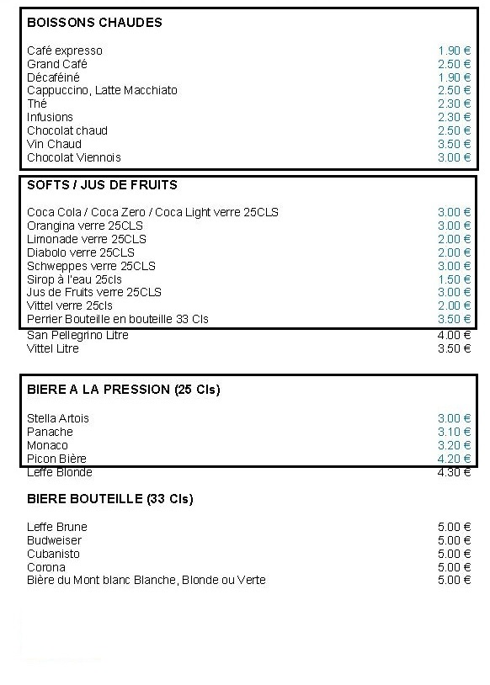

**ATTENTION !!!**

**Seules les boissons encadrées, sont comprises, dans l'ALL INCLUSE.**

**A consommer avec modération.**

**Ouverture bar : 11h30 à 14h00 et 16h00 à 22h00**

**ALL INCLUSE**

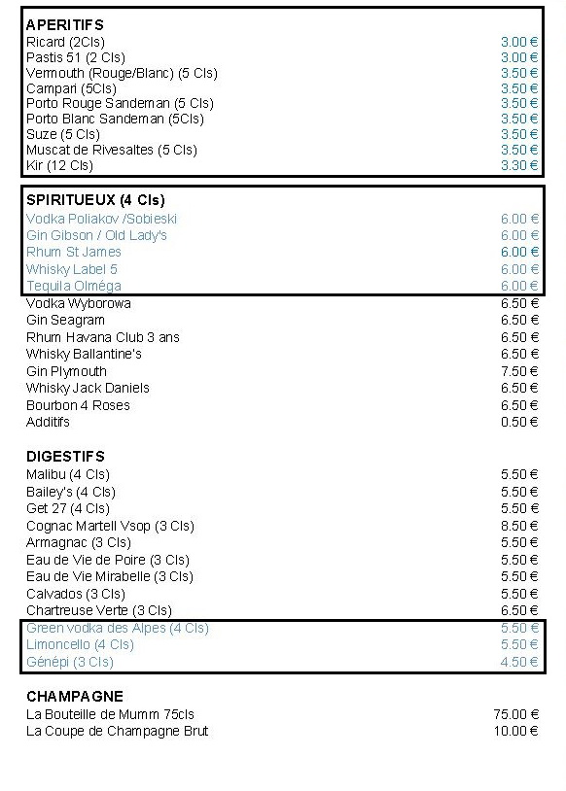

**ATTENTION !!!**

**Seules les boissons encadrées, sont comprises, dans l'ALL INCLUSE.**

**A consommer avec modération.**

**Ouverture bar : 11h30 à 14h00 et 16h00 à 22h00**